Dzień dobry ,
Zapiszcie sobie temat lekcji w zeszycie: Łąka jako środowisko życia organizmów.
Celem lekcji będzie poznanie organizmów zamieszkujących łąkę .
Otwórzcie podręcznik i przeczytajcie temat Łąka jako środowiskożycia organizmów.
Potem rozwiążcie zadania do zeszytu. Będą one oceniane.

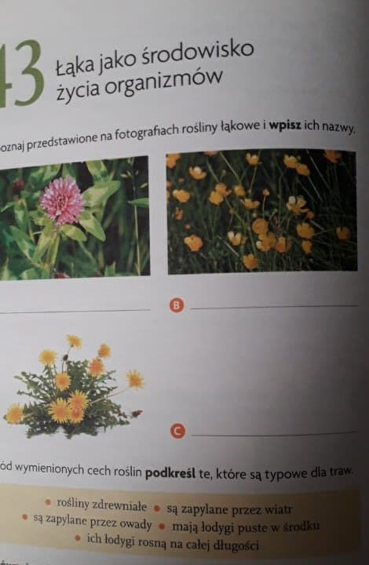
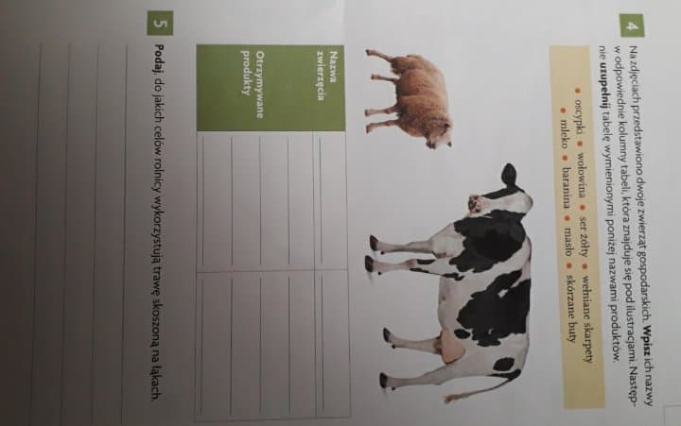

Następnie idzcie na łąkę lub ogrodu przydomowego z zachowaniem zasad bezpieczeństwa i pozbierajcie ok 10 roślin, włóżcie je do jakiejś dowolnej grubej książki, poczekajcie aż dobrze wyschnie, to może potrwać kilka dni.
Ten temat będzie realizowany również we wtorek, więc następne zadania dostaniecie dopiero w przyszły czwartek.
Proszę prześlijcie mi zdjęcie rozwiązanych zadań, można to zrobić za pomocą poczty elektronicznej, wysyłając na adres a.serafin@koniusza.pl lub za pomocą Messengera jeśli rodzice wam na to pozwolą.
Pozdrawiam i zyczę owocnej nauki.
Anna Serafin

